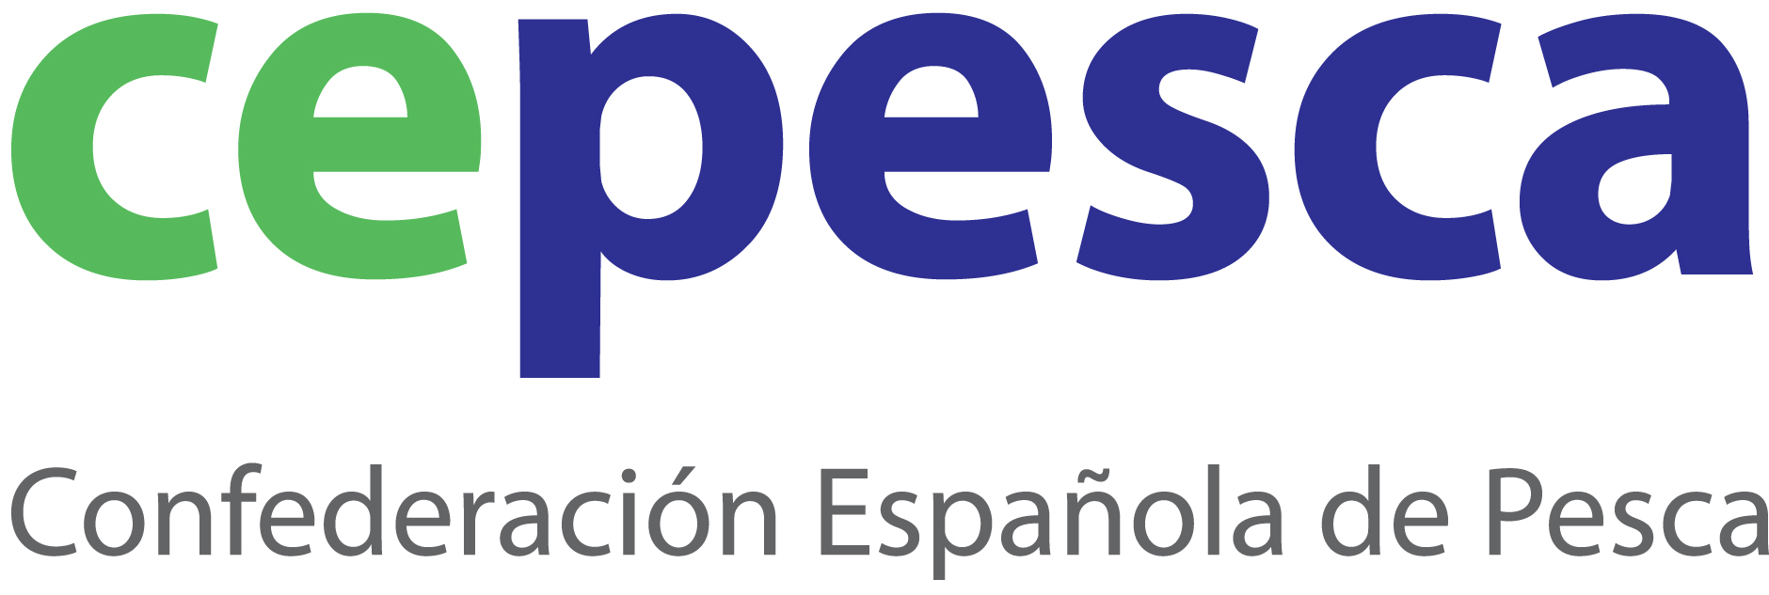
Madrid, 7 de marzo de 2012

NDP 16 /12

Cepesca expone en el Parlamento Europeo propuestas para que el nuevo FEP garantice una pesca sostenible en su aspecto medioambiental, social y económico

El Secretario General de la Confederación Española de Pesca, Cepesca, Javier Garat ha expuesto hoy en Bruselas una batería de propuestas para garantizar que el nuevo Fondo Europeo de la Pesca (FEP 2013-2017) contribuya de una manera eficaz a garantizar la sostenibilidad de la pesca en el ámbito ecológico, social y económico.

Durante su participación en la Audición Pública “El nuevo Fondo Europeo Marítimo y de la Pesca en el contexto de la Reforma de la Política Pesquera Común” organizado por el Parlamento Europeo; en el que se analizará si el nuevo FEP cuenta con financiación suficiente para mantener el futuro de la actividad pesquera, Garat ha señalado que “necesitamos garantizar un buen estado de los océanos, unas empresas rentables y unos tripulantes que trabajen en condiciones de máxima seguridad”.

En su análisis de la propuesta de la Comisión sobre el nuevo FEP, que ha calificado de mejorable, Garat ha destacado como elementos positivos su apuesta por la innovación, la mejora de la recopilación de datos y colaboración con los estamentos científicos, la mejora de la gestión de las pesquerías, una mayor participación de los pescadores en tareas de protección y recuperación de los ecosistemas marinos y el mantenimiento de las ayudas a proyectos de acciones colectivas, grupos de acción costera y organizaciones de productores.

No obstante, la propuesta de la CE adolece de algunas contradicciones, ya que a pesar de enmarcarse en la Estrategia Europea 2020 cuya prioridad es aumentar el empleo y la cohesión territorial, “la Comisión se decanta como objetivo prioritario por el equilibrio medioambiental; poniendo en riesgo el empleo de al menos 20.000 empleados directos en los próximos cinco años”.

Garat ha cuestionado duramente la eliminación de las ayudas a la paralización definitiva y a las paralizaciones temporales, ya que no se facilita la adaptación de la dimensión de la flota a las capacidades de pesca existente ni la protección de los recursos en periodos de veda biológica.

Para evitar el impacto negativo de algunas de las medidas propuestas en el nuevo FEP, Cepesca ha planteado una batería de medidas alternativas que harían de los nuevos fondos en una verdadera herramienta para la Sostenibilidad en su sentido más amplio garantizando un buen estado de los océanos, unas empresas rentables y unos tripulantes que trabajen en condiciones de máxima seguridad.

Entre las alternativas esbozadas Garat ha resaltado la necesidad de mantener las ayudas a la paralización definitiva y temporal, medidas que contribuyan a la internacionalización de nuestras empresas, medidas que favorezcan las inversiones en puertos, infraestructuras, etc.

Además, se ha propuesto la creación de un “fondo de crisis” destinado a dar respuesta a situaciones de urgencia como rupturas de acuerdos de pesca, incrementos en costes de explotación o desastres naturales; así como medidas específicas para financiar los planes de gestión y de reducción del esfuerzo pesquero de la flota pesquera artesanal y acciones específicas destinadas a los jóvenes profesionales que quieran incorporarse al sector de la pesca.

Para Cepesca la propuesta del nuevo FEP no contempla líneas para mejorar la calidad de los productos desembarcados, ni políticas de urgencia flexibles para dar respuesta a necesidades puntuales de reconversión de flotas por suspensión de acuerdos pesqueros, incremento de costes de explotación o desastres naturales ni mantiene las herramientas de estabilización de los mercados.

Garat ha explicado que el sector se enfrenta a importantes retos: nueva Política Común de Pesca, Rendimiento Máximo Sostenible (RMS), descartes, reestructuración, presión de las organizaciones medioambientalistas y sinergias con otras actividades económicas implicadas en la salud de los ecosistemas marinos.

Estos retos plantean un panorama incierto para las empresas pesqueras que afrontan una situación financiera complicada, elevados costes de explotación, especialmente por la tendencia alcista del gasóleo, bajos precios en origen y, en definitiva una gran incertidumbre sobre la planificación de su actividad.

Cepesca es la organización empresarial de ámbito nacional más representativa de la Unión Europea y agrupa a 51 asociaciones de armadores, más de 1.625 empresas y 1.981 buques pesqueros, tanto de bajura como de altura. Entre sus objetivos, la Confederación persigue mejorar la competitividad de las empresas pesqueras, apostar por la formación de las tripulaciones y el relevo generacional, promover el desarrollo de una pesca responsable y sostenible, luchar contra la pesca ilegal y favorecer un consumo sostenible y sano potenciando el consumo de pescados y mariscos .

